ПРОТОКОЛ № 1
Комиссии по контролю за установкой рекламных конструкций
на территории Каргасокского района

19 мая 2016 года с. Каргасок

Председатель:  Секретарь:  Присутствуют: | Бударина Н.Н.  Иванов Д.А.  Тимохин В.В., Азаренок И.В., Солодовников А.А.
На заседании комиссии присутствуют 5 членов комиссии из 8, что составляет более половины членов комиссии.
Повестка дня:
- Направление предписаний о демонтаже самовольно установленных рекламных конструкций.
- Рассмотрение заявлений о выдаче разрешений на установку и эксплуатацию рекламных конструкций.
1 вопрос
Докладывает: Иванов Д.А.
В результате выездной проверки рабочей группы с целью обследования рекламных конструкций в с. Каргасок выявлены рекламные конструкции, не имеющие разрешения на их установку, которые подлежат демонтажу:
- рекламная конструкция: настенное панно, размещенное на помещении ИП Гришаева Д.В. по адресу: с. Каргасок, ул. Красноармейская, д. 46. Собственник рекламной конструкции ИП Гришаев Д.В.;
- рекламная конструкция: баннер на столбе линии электропередачи рядом с домом по адресу ул. Красноармейская д.54. Собственник рекламной конструкции Панфилов В.И.;
- рекламная конструкция: настенное панно на заборе, размещенное по адресу: с. Каргасок, ул. Кирова, д.49. Собственник рекламной конструкции Стрельцов Н.Н.;
- рекламная конструкция: панно на сооружении, размещенное по адресу ул. Октябрьская, д.11. Собственник рекламной конструкции ИП Чухнов В.В.;
- рекламная конструкция: панно на сооружении, размещенное по адресу ул. Октябрьская, д.11. Собственник рекламной конструкции ИП Соколов К.В.
Фотографии рекламных конструкций, установленных без разрешения на установку рекламных конструкций, к протоколу прилагаются.
2 вопрос
Докладывает: Иванов Д.А.
В комиссию по контролю за установкой рекламных конструкций на территории Каргасокского района 28 апреля 2016 года поступило заявление ООО «Маркер» о выдаче разрешения на установку и эксплуатацию рекламной конструкции на зданиях, расположенных по следующим адресам: с. Каргасок, ул. Голещихина, д. 41 и с. Каргасок, ул. Пушкина, д.45.
Документы представлены в полном объеме и в соответствии с п.2.7 Административного регламента по предоставлению муниципальной услуги «Выдача разрешений на установку рекламных конструкций на территории Каргасокского района, аннулирование таких разрешений, выдача предписаний о демонтаже самовольно установленных рекламных конструкций», утвержденного постановлением Администрации Каргасокского района от 29.11.2010 № 203.
За выдачу разрешения на установку рекламной конструкции заявителем была уплачена государственная пошлина в размере 10000 рублей.
Для согласования возможности размещения рекламной конструкции были направлены письма в следующие уполномоченные органы/организации:
Администрация Каргасокского сельского поселения;
ГИБДД ОМВД России по Каргасокскому району;
Томский филиал Приобского центра телекоммуникаций (Ростелеком);
Каргасокский РЭС;
МУП «Каргасокский ТВК»;
Каргасокский участок ООО «Газпром газораспределение Томск».
ГИБДД ОМВД России по Каргасокскому району сообщил, что в соответствии с действующей редакцией Положения о Госавтоинспекции Министерства внутренних дел Российской Федерации, утвержденной Указом Президента РФ от 15 июня 1998 № 711, в соответствии с которым в полномочия Госавтоинспекции согласование установки рекламных конструкций не входит.
МУП «Каргасокский ТВК» сообщил, что согласование установки рекламной конструкции не относится к их компетенции.
Томский филиал Приобского центра телекоммуникаций (Ростелеком) и Каргасокский РЭС, Каргасокский участок ООО "Газпром газораспределение Томск" согласовал возможность размещения рекламной конструкции.

Решение
- Направить собственнику рекламной конструкций ИП Гришаеву Д.В. предписание о демонтаже рекламной конструкций, находящейся по адресу: с. Каргасок, ул. Красноармейская, д.46.
- Направить собственнику рекламной конструкций Панфилову В.И. предписание о демонтаже рекламной конструкций, находящейся на столбе линии электропередачи возле дома по адресу: с. Каргасок, ул. Красноармейская д.54.
- Направить собственнику рекламной конструкций Стрельцову Н.Н. предписание о демонтаже рекламной конструкций, находящейся по адресу: с. Каргасок, ул. Кирова, д.49.
- Направить собственнику рекламной конструкций ИП Чухнову В.В. предписание о демонтаже рекламной конструкций, находящейся по адресу: с. Каргасок, ул. Октябрьская, д.11.
- Направить собственнику рекламной конструкций ИП Соколову К.В. предписание о демонтаже рекламной конструкций, находящихся по адресу: с. Каргасок, ул. Октябрьская, д.11.
- Выдать разрешение ООО «Маркер на установку рекламной конструкции по адресу с. Каргасок, ул. Голещихина, д. 41 на период с 20 мая 2016 года по 20 мая 2017 года».
- Выдать разрешение ООО «Маркер на установку рекламной конструкции по адресу с. Каргасок, ул. Пушкина, д. 45 на период с 20 мая 2016 года по 20 мая 2017 года».

Председатель комиссии  Секретарь комиссии | Бударина Н.Н.  Иванов Д.А.  Азаренок И.В.  Тимохин В.В.  Солодовников А.А.

Приложение к протоколу от 19.05.2016 № 1
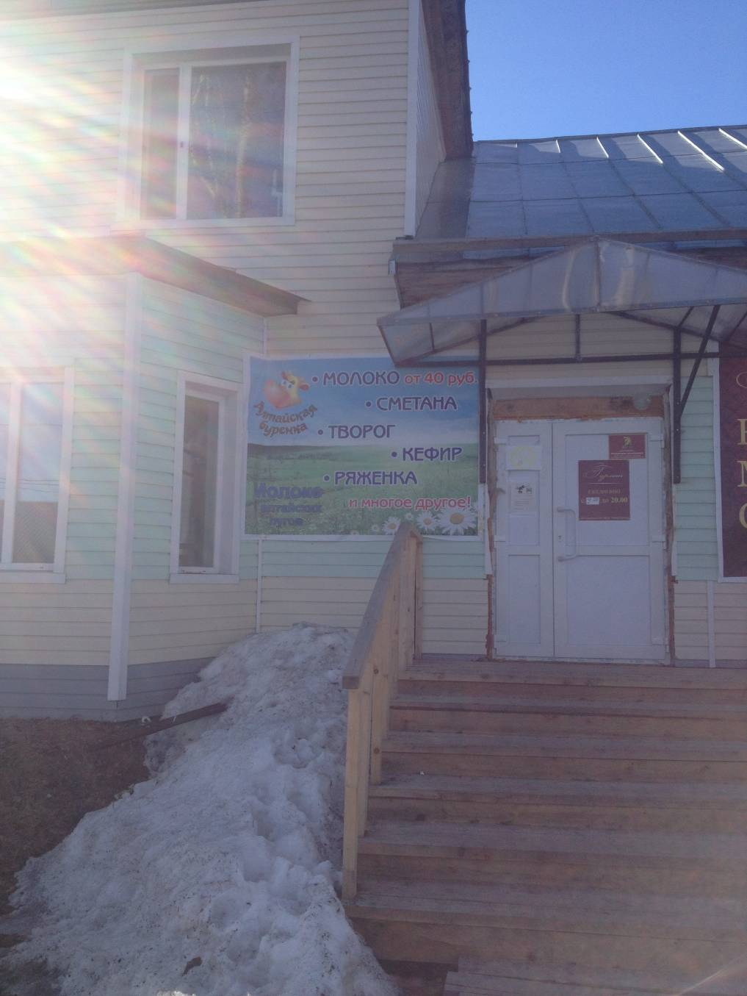

с. Каргасок, ул. Красноармейская, д. 46.

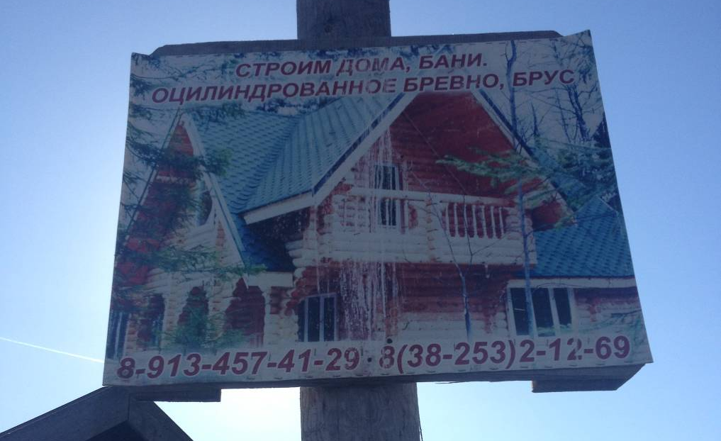

с. Каргасок, с ул. Красноармейская д. 54.



с. Каргасок, ул. Кирова, д. 49.

с. Каргасок, ул. Октябрьская, 11.


с. Каргасок, ул. Октябрьская, 11.

